پس از قرار گرفتن ماهواره در مدار اولين قدم پيش از آغاز مأموريت، كنترل نوسانات حاصل از جدايش ماهواره و سپس جهتگيري صحيح بهسوي زمين و حفظ اين وضعيت بهمنظور اجراي مأموريتهاي تعريف شده مي‌باشد. بهعبارت ديگر درصورتيکه دو مرحلة ذکر شده (مرحلة کاهش نوسانات و مرحلة جهتگيري سه محوره) بهدرستي انجام گيرند، انجام مأموريتهاي درنظر گرفته شده براي ماهواره ممکن مي‌شوند.
اهميت استراتژيک پروژه‌هاي فضايي و پيچيدگيهاي بالاي اين پروژه‌ها از يک سو و هزينه‌هاي هنگفتي که اجراي اين پروژه‌ها دربر دارند از سوي ديگر موجب شده است که تستها و شبيه‌سازيهاي پيش از مرحلة نهايي (ساخت) از جايگاه ويژه‌اي برخوردار باشند. با توجه به شرايط خاص فضا و پديده‌هاي تأثيرگذار مانند تشعشعات کيهاني و عوامل ناخواسته و نامشخص، تکيه بر شبيه‌سازي و تستهاي کامپيوتري نمي‌تواند قابل اطمينان باشد. تجربيات عملي موجود در اين زمينه مؤيد اين مسأله مي‌باشند. بهعنوان مثال پروژة SUNSAT و پرتابگر Arian5 بهدلايلي نظير خطاهاي موجود در مدل مهندسي و نرم‌افزاري که در شبيه‌سازي‌هاي عددي و کامپيوتري از نظر دور مانده بودند با شکست مواجه شدند. بهمنظور کشف و برطرف نمودن اينگونه خطاها نيازمند تست و بررسي سيستم در شرايطي تا حد امکان نزديک به واقعيت مي‌باشيم. يکي از بخشهاي مهم و تأثيرگذار بر عملکرد ماهواره و کيفيت انجام مأموريت آن، زيرسيستم تعيين و کنترل وضعيت (ADCS) مي‌باشد. بنابراين لازم است علاوه بر شبيه‌سازيهاي کامپيوتري، زيرسيستم کنترل وضعيت و قوانين کنترل پياده‌سازي شده بر روي آن در شرايط واقعي و يا نزديک به واقعيت مورد‌ ارزيابي قرار گيرند. با ارائه طرح پیشنهادی در این اختراع بستری فرآهم شده است که امکان دستیابی به این هدف را تا حد قابل قبولی فرآهم میکند.
حل چالش موجود عموماً به دو روش انجام مي‌پذيرد. در روش اول مي‌توان با طراحي و ساخت يک بستر مکانيکي بهعنوان مدل ماهواره و نيز طراحي و ساخت زيرسيستم کنترل وضعيت بهصورت واقعي و نهايتاً ترکيب آنها شبيه‌سازيهاي زمان حقيقي را بر روي مدل مکانيکي اعمال کرد. اين روش بسيار نزديک به شرايط واقعي بوده و در عين حال با پيچيدگيها و هزينه‌هاي بسيار هنگفتي همراه مي‌باشد. در روش دوم که شبيه‌سازي مبتني بر شبکه مي‌باشد، مدلسازي ماهواره و محيط پيرامون بر روي يک کامپيوتر بهعنوان رهبر (Master) و مدلسازي زيرسيستم کنترل وضعيت و ساير تجهيزات بر روي کامپيوتر ديگري بهعنوان پيرو (Slave) انجام مي‌گيرد. سرانجام از طريق ايجاد يک شبکة بلادرنگ ميان دو کامپيوتر تستهاي زمان حقيقي قابل اعمال خواهند بود. اين روش از نظر مطابقت با شرايط و محدوديتهاي واقعي نسبت به روش اول در مرتبة پايين‌تري قرار دارد ولي در مقابل ساده‌تر و انعطاف پذيرتر مي‌باشد.
در طرح پیشنهادی، بهمنظور طراحي و ساخت يک سيمولاتور قابل اطمینان جهت تست و شبيه‌سازي قوانين کنترل وضعيت ماهواره بهطوريکه از يک طرف تا حد زيادي مزاياي هردو روش قبل را داشته باشد (يعني دقت روش اول و سادگي روش دوم) و از طرف ديگر از نظر تکنولوژي و پيچيدگيهاي ساخت با محدوديتهاي روش اول مواجه نباشد، يک سیمولاتور ترکیبی طراحی و پیادهسازی شده است. در سيمولاتور ساخته شده که در واقع يک سيمولاتور مرکب (نرم‌افزاري-سخت‌افزاري) مي‌باشد، مدلسازي ماهواره و محيط پيرامون بهصورت کامل و مبتنی روابط دقیق شامل: دینامیکهای شش درجه آزادی ماهواره، مدل عملگرهای ماهواره، مدلهای مداری زمین، مدل گرانش برای ماهوارههای مدار پایین زمین، مدل مغناطیسی زمین برای ماهوارههای با عملگرهای مغناطیسی و منابع اغتشاش ممکن در کامپيوتر انجام شده است و سپس با طراحي و ساخت عملی زيرسيستم کنترل وضعيت (ADCS) بهصورت سخت‌افزاري و نهايتاً ايجاد يک بستر و حلقة بلادرنگ ميان سخت‌افزار و نرم‌افزار، امکان پياده‌سازي واقعي قوانين کنترل وضعيت فراهم‌ شده و تستهاي زمان حقيقي انجام مي‌گيرند.
مهمترین مزیت طرح حاضر در مقایسه با روشهای معمول برای تست زیرسیستمهای ماهواره از جمله زیرسیستم کنترل وضعیت، مصالحه بسیار خوبی است که میان هزینه و پیچیدگی طرح و قابلیت اطمینان نتایج آن ایجاد شده است. به عبارت دیگر طرح پیشنهادی از یک سو نسبت به سیمولاتورهای سختافزاری (مکانیکی و تونل باد) بسیار کم هزینه و قابل دسترستر بوده و از سوی دیگر نسبت به سیمولاتورهای نرمافزاری (شبیهسازها) بسیار به نتایج واقعی نزدیکتر و قابل اطمینانتر میباشند. به عبارت دیگر نتایج بدست آمده از آن با توجه به اینکه قوانین کنترلی که توسط طراح پیشنهاد میشود بهصورت واقعی در بستر سختافزاری پیادهسازی میشود به واقعیت نزدیکتر بوده و امکان تشخیص خطاهای احتمالی را بهراحتی فرآهم میکند.
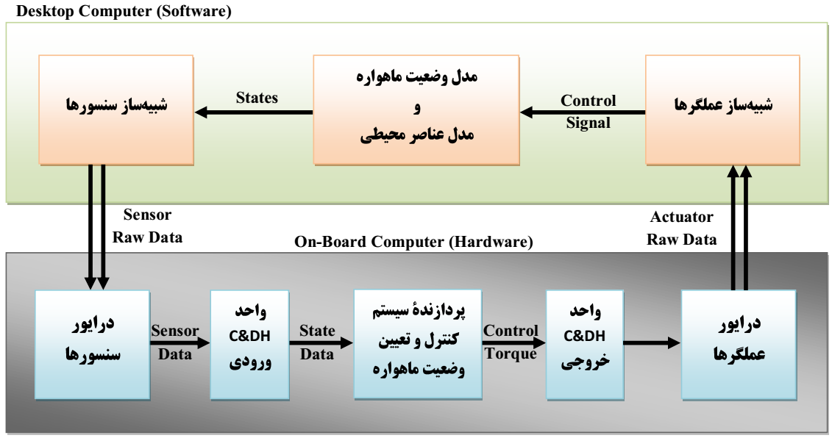
دياگرام توسعه يافتة اجزاي سيمولاتور ترکيبي

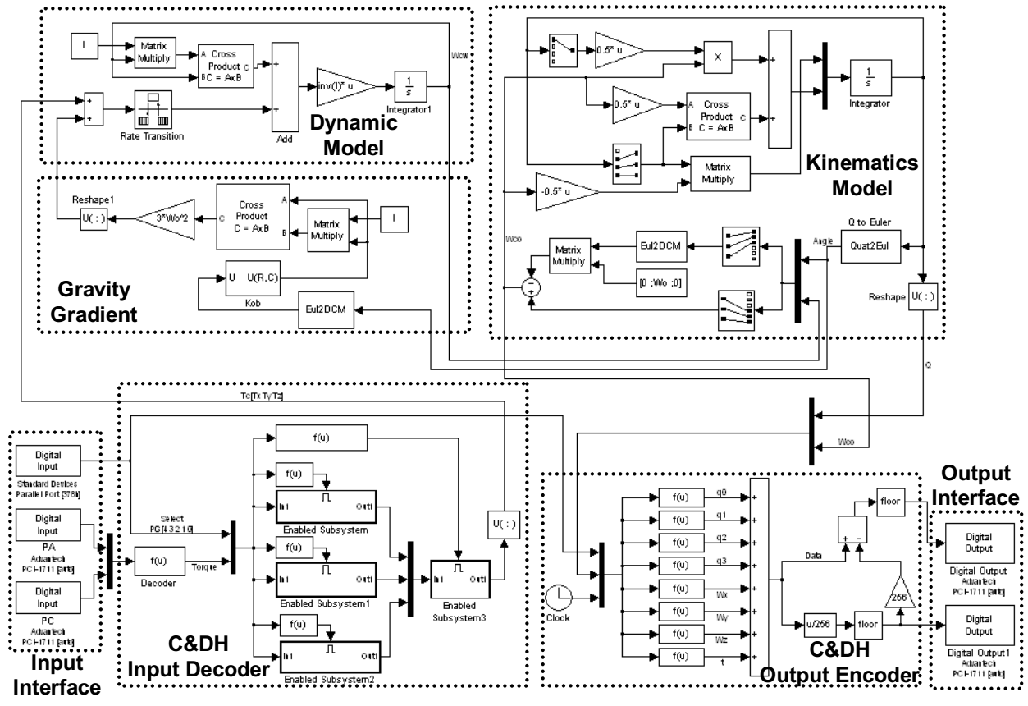
مدل سلسله مراتبي معادلات وضعيت ماهواره و مدل پيراموني در محيط زمان‌حقيقي

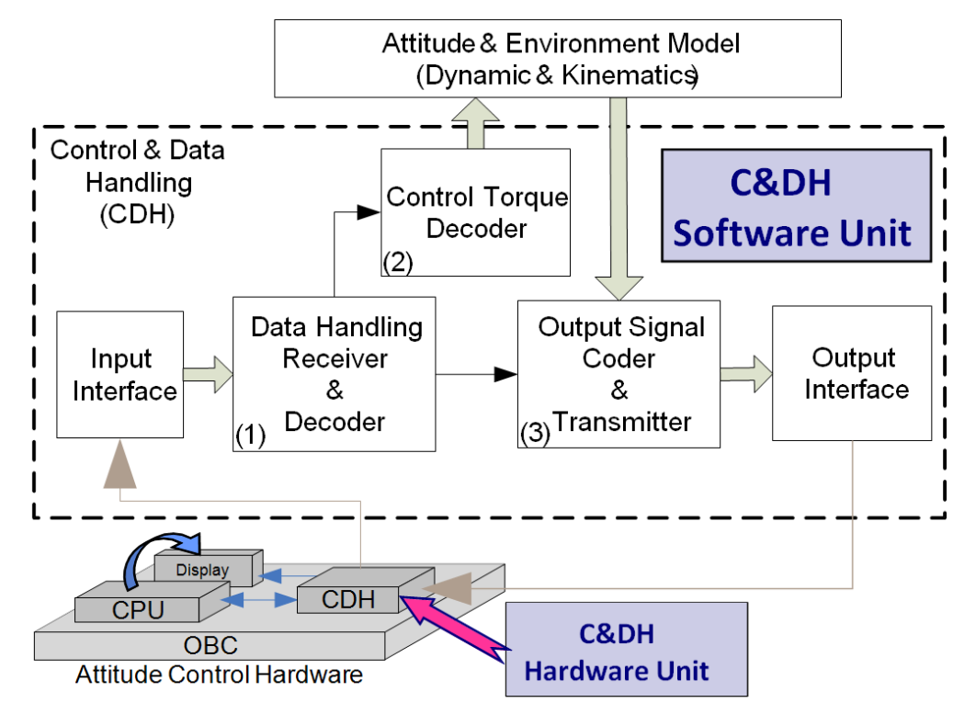
چگونگي ارتباط بين واحد C&DH سخت‌افزاري و نرم‌افزاري و بزرگنمايي بخش نرم‌افزاري

